Tworzenie Instancji i konfiguracja połączenia:

alias:
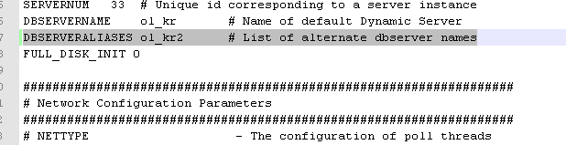
onmode -ky

server był wyłączony

starts ol_kr

włącza server

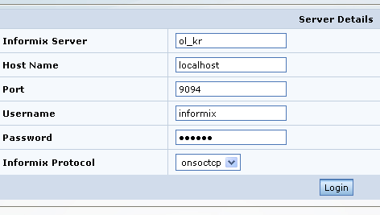
logowanie:

zalogowano:


Zarządzanie przestrzenią dyskową :

Tworznie 1 przestrzeni:
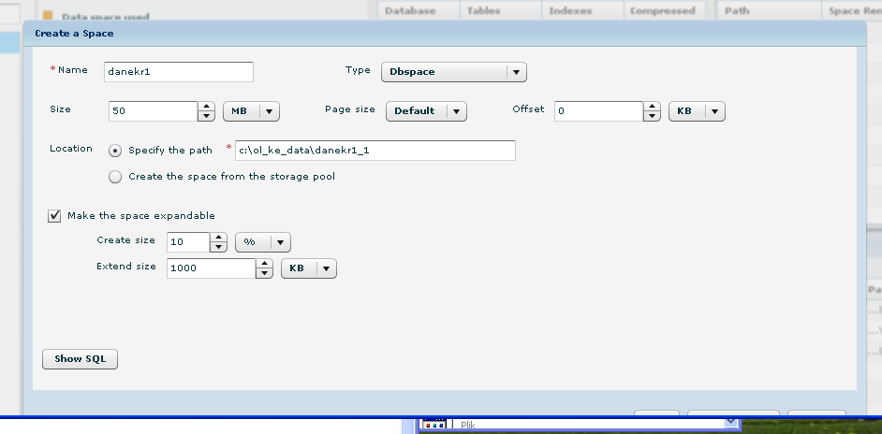
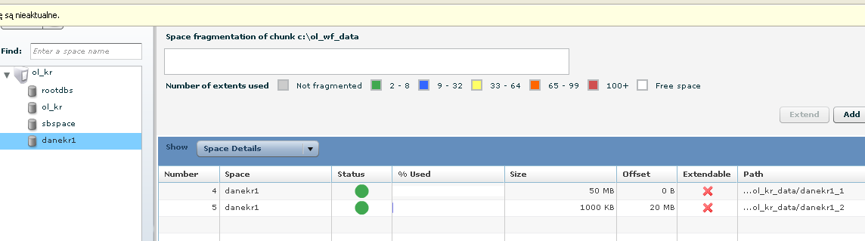

analogicznie postępujemy dla przestrzeni 2

Dodajemy mirrory do przestrzeni1

onspaces -m danekr2 -p "C:\ol_kr_data\danekr2_1" -o 0 -m "C:\ol_kr_mirror\danekr2_1.mir" 0 -p "C:\ol_kr_data\danekr2_2" -o 0 -m "C:\ol_kr_mirror\danekr2_2.mir" 0

Dla logów analogicznie, mirrory:

onspaces -m logkr -p "C:\ol_kr_log\logkr" -o 0 -m "C:\ol_kr_mirror\logkr.mir" 0

wyniki:

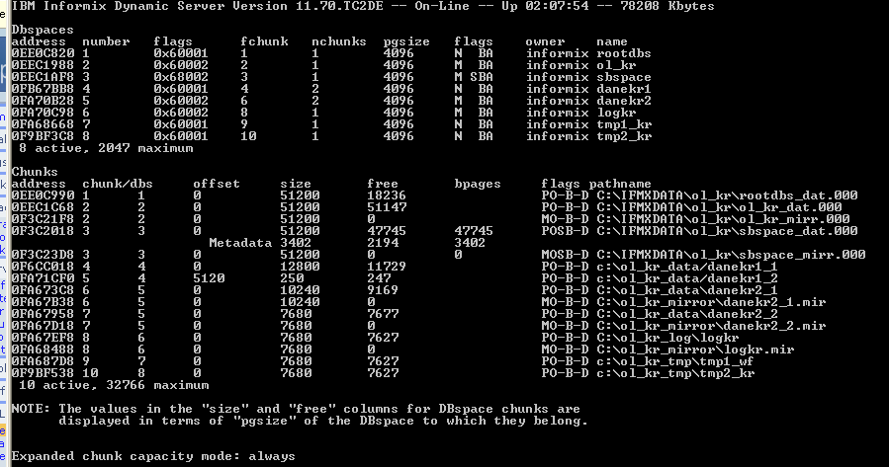
Wolne miejsce:

Danekr1 | 11729 + 247
Danekr1 | 9169 + 7677
logkr | 7627
tmp1_kr | 7627
tmp2_kr | 7627

Zarządzanie logami:
Przsuwamy logi:

onparams -p -s 14000 -d logkr

dodajemy logi logiczne

onparams -a -l -d logkr

usuwamy logi z rootdbspace

onparams -d -l 1
onparams -d -l 2
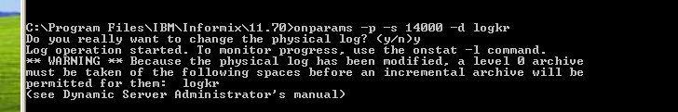
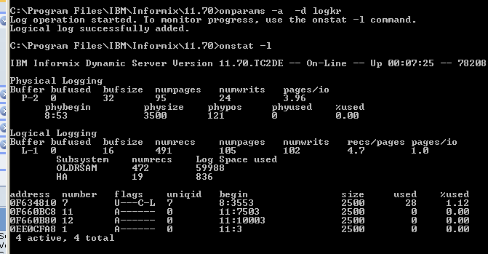

Zarządzanie przestrzenią dyskową 2

Tworzenie tabeli tab1_kr
create table db1_kr:tab1_kr(
id int,
nazwa char(1200)
)

alter table db1_kr:tab1_kr ADD CONSTRAINT PRIMARY KEY (id);

wypełnianie:

CREATE PROCEDURE sampleData()
DEFINE i INTEGER;
FOR i = 1 TO 30000
INSERT INTO db1_kr:tab1_kr VALUES(i, "ala ma psa");
END FOR;
END PROCEDURE;
call sampleData();

log logiczny:
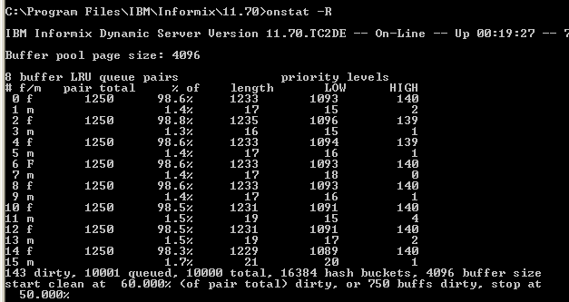

Wykorzystanie dysku:

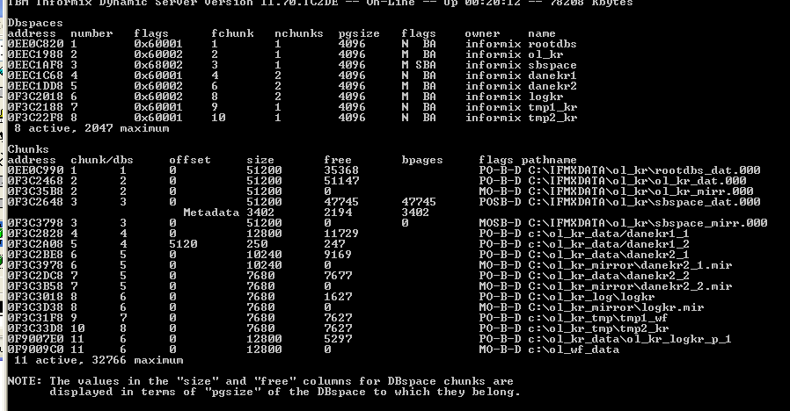
Tworzenie tab2_kr

create table db1_kr:tab2_kr(
id int,
nazwa char(2400)
)

alter table db1_kr:tab2_kr ADD CONSTRAINT PRIMARY KEY (id);

wypełnianie (tab2_kr, tab1_kr)

CREATE PROCEDURE sampleData21()
DEFINE i INTEGER;
FOR i = 1 TO 10
INSERT INTO db1_kr:tab2_kr VALUES(i, "ala ma psa");
END FOR;
END PROCEDURE;

call sampleData21();

CREATE PROCEDURE sampleData122()
DEFINE i INTEGER;
FOR i = 1 TO 5000
INSERT INTO db1_kr:tab1_kr VALUES(i + 30000, "ala ma psa");
END FOR;
END PROCEDURE;

call sampleData122();

Analiza tab1_kr
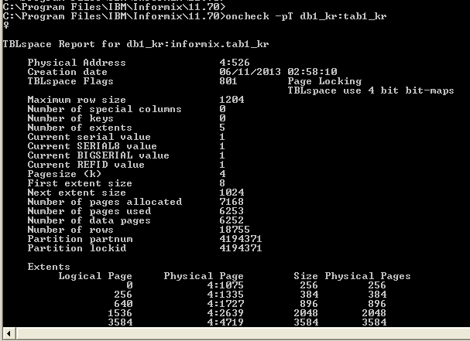
adres 1 extendu tabeli:

oncheck -pT db1_kr:tab1_kr

4:1075

Na 1 stronie nie ma daych

strona ma rozmiar = 4096B
8192 > 4 * (4B (id) + 1200B (char)) > 4096
dlatego szukamy 2 strony od pocz¹tku (1075 + 2)
szukany wiersz bedzie 2 na stronie

oncheck -pP 4 1077

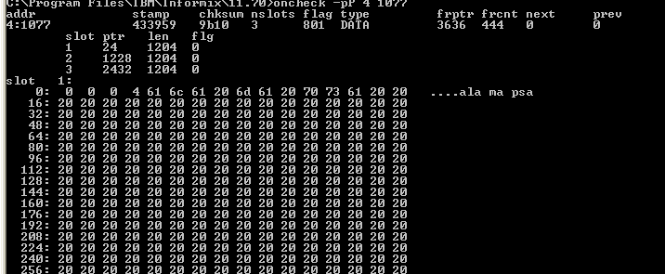

Dla 7 wiersza w tab2 ->
4:8307
rozmiar to 4 + 2400 (strona 4096) zatem idziemy od 7 strony

oncheck -pP 4 1084

wynik analogiczny

Usuwanie
delete from db1_kr:tab1_kr where id>100 and id < 20000;

Wynik:
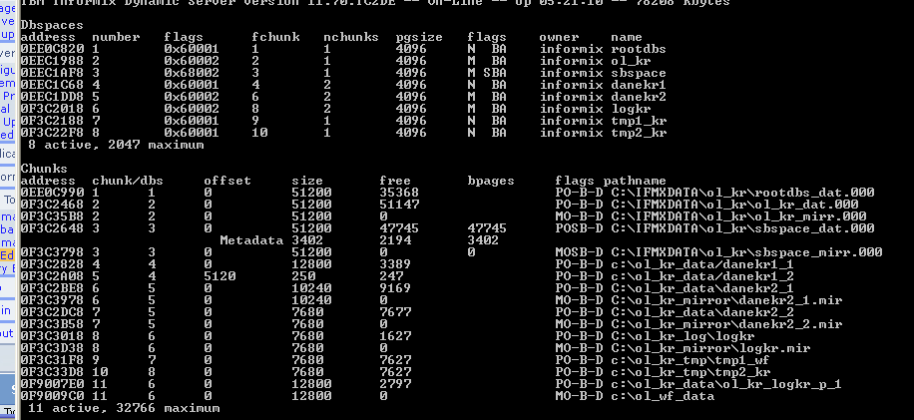
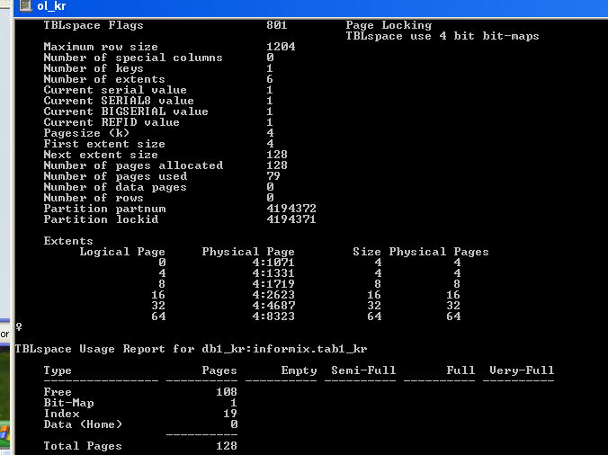

Wolne miejsce:

Danekr1 | 3389 + 247
Danekr1 | 9169 + 7677
logkr | 7627
tmp1_kr | 7627
tmp2_kr | 7627

Usuwamy resztę:
truncate db1_kr:tab1_kr;

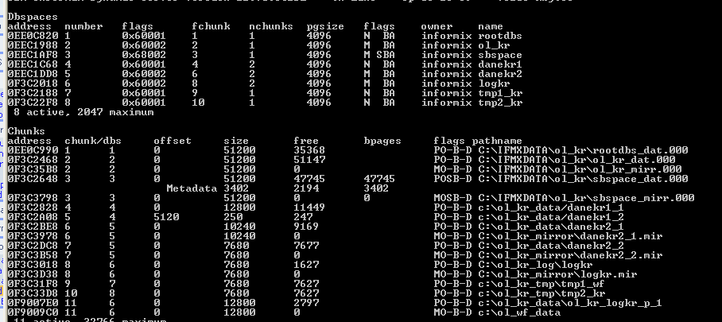
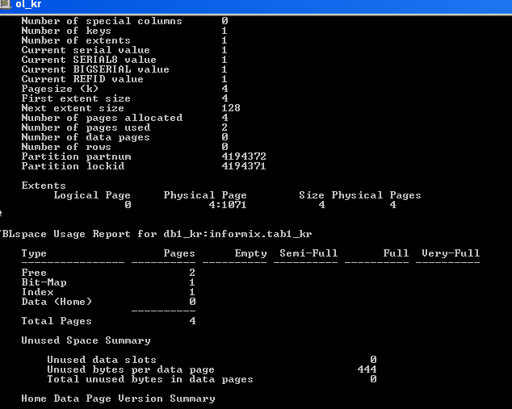

Wolne miejsce:

Danekr1 | 11449 + 247
Danekr1 | 9169 + 7677
logkr | 7627
tmp1_kr | 7627
tmp2_kr | 7627

Fragmentacja:

Tworzymy i dodajemy dane do tabeli tab1_frag_kr

create table tab1_frag_kr(
id int,
nazwa char(200),
kod char(1))
FRAGMENT BY EXPRESSION
kod = "C" IN danekr2,
REMAINDER in danekr1

alter table tab1_frag_kr( ADD CONSTRAINT PRIMARY KEY (id);

CREATE PROCEDURE insert_tab1_frag4()
DEFINE i INTEGER;
FOR i = 1 TO 10000
INSERT INTO tab1_frag_kr VALUES(i, "ala ma kod A", "A");
END FOR;
FOR i = 10001 TO 60001
INSERT INTO tab1_frag_kr VALUES(i, "ala ma kod B", "B");
END FOR;
FOR i = 60002 TO 67002
INSERT INTO tab1_frag_kr VALUES(i, "ala ma kod C", "C");
END FOR;
END PROCEDURE;
CALL insert_tab1_frag4();
Dane w danekr2
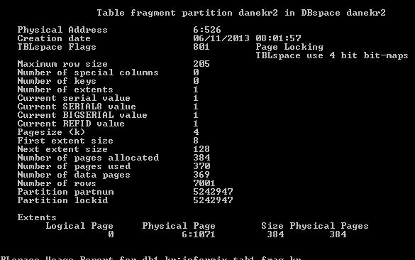
Dane w dane1kr
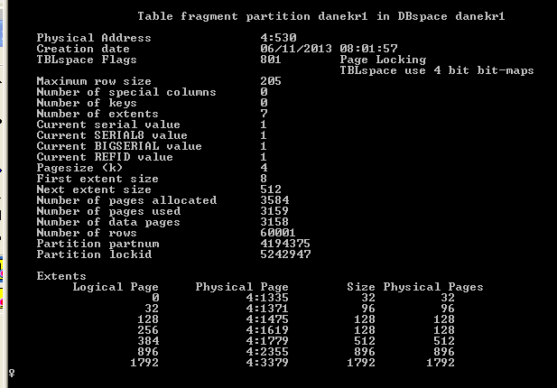
Zmiana fragmentacji:
ALTER FRAGMENT ON TABLE tab_frag1_kr INIT
FRAGMENT BY EXPRESSION
kod != „A” IN danekr2,
kod = „A” IN danekr;
Wyniki:
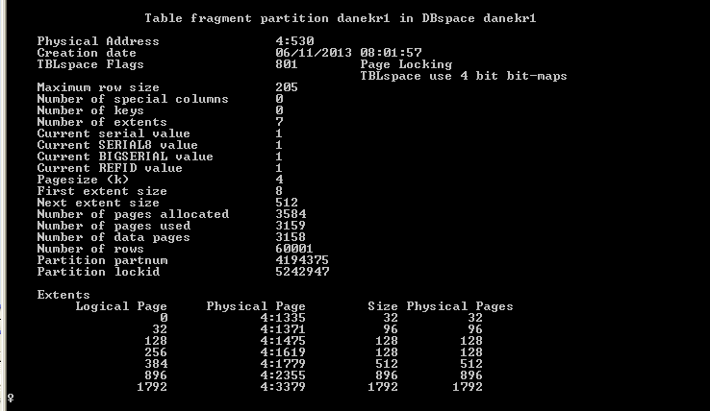
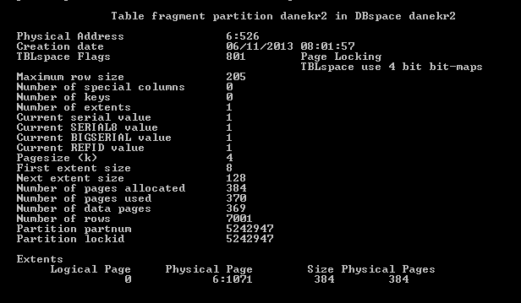
Backup
